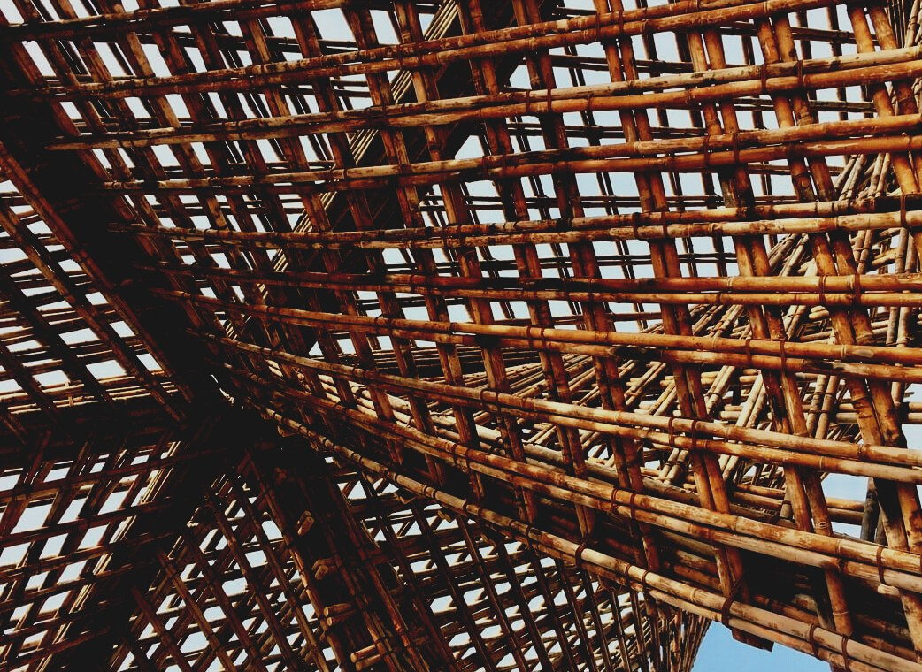

**SCHULUNGS- & BEWERTUNGS-  
UNTERLAGEN**

Lerneinheit 1

Lektion 3: Verfügbarkeit und Umweltfreundlichkeit von Holz als Baustoff.

UPWOOD

*Qualifizierung von Bauarbeitern für Holzbaumethoden energieeffizienter Gebäude*

UPWOOD

*Up-skilling construction workers in wood construction methods for energy-efficient buildings*

*construction workers in wood construction methods for energy-efficient buildings*

*methods for energy-efficient buildings*

UPWOOD

*Up-skilling construction workers in wood construction methods for energy-efficient buildings*

*methods for energy-efficient buildings*

UPWOOD

*Up-skilling construction workers in wood construction methods for energy-efficient buildings*

*truction methods for energy-efficient buildings*

UPWOOD

*Up-skilling construction workers in wood construction methods for energy-efficient buildings*

*methods for energy-efficient buildings*

UPWOOD

*Up-skilling construction workers in wood construction methods for energy-efficient buildings*

*methods for energy-efficient buildings*

UPWOOD

*Up-skilling construction workers in wood construction methods for energy-efficient buildings*

*methods for energy-efficient buildings*

UPWOOD

*Up-skilling construction workers in wood construction methods for energy-efficient buildings*

**INHALT**

[1. EINLEITUNG 2](#_Toc83826579)

[2. SKRIPT 3](#_Toc83826580)

[2.1. Der Wald und nachhaltige Forstwirtschaft in den Partnerländern 3](#_Toc83826581)

[2.2. Zertifizierungssysteme in den Partnerländern 5](#_Toc83826582)

[2.3. Holzarten, die als Bauholz verwendet werden 6](#_Toc83826583)

[2.4. Baustoffe - im Allgemeinen 7](#_Toc83826584)

[2.5. Übersicht über geleimte Holzwerkstoffe 10](#_Toc83826585)

[2.5.1. Holzwerkstoffe aus Schnittholz 11](#_Toc83826586)

[2.5.2. Holzwerkstoffplatten 13](#_Toc83826587)

[2.5.2.1. Holzwerkstoffe auf Furnierbasis 14](#_Toc83826588)

[2.5.2.2. Holzspanwerkstoffe 16](#_Toc83826589)

[2.5.2.3. Holzwerkstoffe auf Faserbasis 19](#_Toc83826590)

[2.5.3. Eigenschaften von Holzwerkstoffen (eine Auswahl) 19](#_Toc83826591)

[2.5.4. Kombinierte Holzwerkstoffe 20](#_Toc83826592)

[2.5.4.1 I-Balken 21](#_Toc83826593)

[2.5.4.2. Isolierte Bauplatten 21](#_Toc83826594)

[2.5.4.3. Wabenplatte 21](#_Toc83826595)

[2.5.4.4. DendroLight 22](#_Toc83826596)

[2.5.4.5. Holz-Kunststoff-Verbundwerkstoffe 23](#_Toc83826597)

[2.5.4.6. Brettschichtholz (BSH) 23](#_Toc83826598)

[2.5.4.7. Furnierstreifenholz 23](#_Toc83826599)

[2.5.4.8. Spanstreifenholz (LSL, Laminated Strand Lumber) 24](#_Toc83826600)

[2.5.5. Bauplatten-Systeme 24](#_Toc83826601)

[2.5.5.1. LIGNATUR 24](#_Toc83826602)

[2.5.5.2. Kerto® Ripa 25](#_Toc83826603)

[2.5.5.3. LIGNO 25](#_Toc83826604)

[2.5.5.4. KIELSTEG 26](#_Toc83826605)

[3. LITERATURVERZEICHNIS 27](#_Toc83826606)

# EINLEITUNG

**Ein Kubikmeter Holz nimmt in seiner Wachstumsphase eine Tonne schädliches Kohlendioxid auf, setzt 0,7 Tonnen Sauerstoff frei und beginnt zu wirken, wenn das Holz mehr als zwanzig Jahre alt geworden ist (Abb. 1.48.) (**[www.lvm.lv](http://www.lvm.lv)**)**

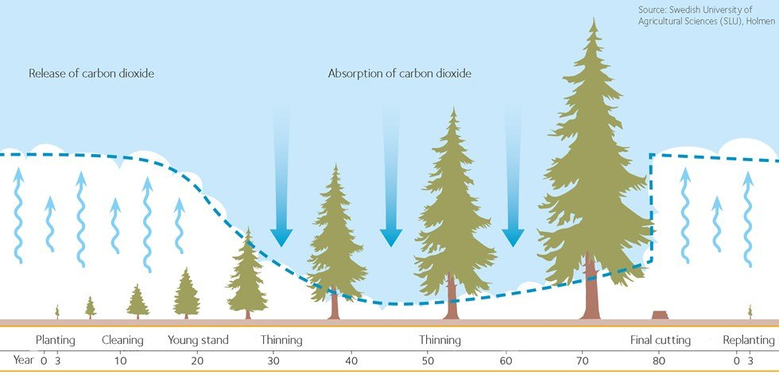

**Abb. 1.48. Kohlenstoffspeicherung[[1]](#footnote-2)**

Wenn die Holzprodukte in Gebäuden verwendet werden, wird der Kohlenstoff lange gespeichert. Der gespeicherte Kohlenstoff wird erst freigesetzt, wenn die Produkte am Ende ihrer Lebensdauer verbrannt werden (Abb. 1.49.).

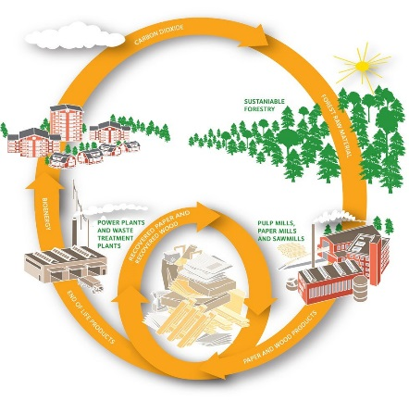

**Abb. 1.49. Der natürliche Öko-Kreislauf von Holz [[2]](#footnote-3)**

Während der Verbrennung wird die umgewandelte Sonnenenergie als Wärme freigesetzt, wodurch der Prozess vollständig klimaneutral ist. Unmittelbar nach dem Fällen tritt im gerodeten Bereich Kohlendioxid aus, wenn Nadeln und weggeworfene Äste verrotten. Sobald die neuen Bäume etwas mehr als 20 Jahre alt sind, können sie wieder mehr Kohlendioxid aufnehmen, als aus dem Boden austritt. Die Bäume werden bei Reife geerntet und dann zu Produkten verarbeitet, die klimaschädliche Produkte und Energiequellen ersetzen können. Die Nutzung des Waldes ist daher gut für das Klima.

Die wichtigste Formel der Welt:

6H2O + 6CO2 + Lichtenergie → C6H12O6 + 6O2

Wenn wir die Regeln von Mutter Natur ignorieren, werden wir traurig enttäuscht sein, dass unsere Gebäude mit der Zeit kaputt gehen.

# SKRIPT

## 2.1. Der Wald und nachhaltige Forstwirtschaft in den Partnerländern

**Österreich** 

In Österreich beträgt die Waldfläche ca. 3.878.000 ha, das sind 46,2% der Landfläche oder 0,5 ha pro Kopf. Österreich besteht aus neun Bundesländern. Die Waldbedeckung pro Bundesland hängt von dem gebietsmäßigen Gebilde, der Landwirtschaft und den Siedlungsarten ab und reicht von 32 bis 60%. Die gesamte österreichische Waldfläche lässt sich wie folgt einteilen: Privatunternehmen 65,1%; gemeinschaftliche Wälder 8,7%; Wälder im Besitz der Kirche 4,2%; Wälder im Besitz von Gemeinden und Provinzen 5,7%; Bundeswälder 16,3%. Ertragswälder, d.h. kommerzielle Wälder und Schutzwälder mit Ertrag, machen 86% der gesamten Waldfläche aus. Der durchschnittliche Wachstumsbestand der Ertragswälder beträgt 292 m³ ha-1 und der gesamte Wachstumsbestand 972 Mio. m³. Der jährliche Zuwachs an ertragreichen Beständen beträgt 31,4 Mio. m³, und die jährliche Fällmenge beträgt etwa 19,8 Mio. m³. Forststraßen sind nicht nur für die Abholzung vorgesehen, sondern auch für die Forstwirtschaft, vor allem in Schutzwäldern. Andererseits werden LKW-Straßen auch für den Zugang zu landwirtschaftlichen Flächen und Almen sowie für den Tourismus und andere Zwecke (zum Beispiel Waldbrandbekämpfung) genutzt.

Hauptbaumarten sind: Rotfichte 59,8%; Buche 9,5%; Kiefer 6,2%; Europäische Lärche 4,8%; Weißtanne 2,6% und Eiche 2,2%

**Finnland** Finland flag image - country flags

Finnland ist mit 71,6% eines der holzreichsten Länder der Welt und das waldreichste Land Europas. Finnland hat mit 4,6 ha den meisten Wald pro Einwohner. Die Gesamtfläche der finnischen Wälder beträgt 26,3 Millionen ha, von denen 20,3 Millionen ha aus forstwirtschaftlicher Sicht gutes Waldland sind. Von der Gesamtfläche der Wälder bedecken Sümpfe 9,1 Millionen ha (34%).

Der Privatsektor besitzt 60% der Waldfläche, der Staat 26% und die Forstwirtschaft 9%. Die restlichen 5% verteilen sich auf Gemeinden, Pfarren, Waldgemeinschaften und andere Organisationen.

Das jährliche Wachstum von stehendem Holz beträgt seit vielen Jahren mehr als 100 Millionen m³. Bäume wachsen in Finnland nur während der Vegetationsperiode, die etwa 100 Tage dauert. In der Vegetationsperiode 2016 betrug das Wachstum bei stehendem Holz 109,9 Mio. m³, sodass das durchschnittliche tägliche Wachstum über 1 Mio. m³ betrug. Hauptbaumarten sind: Kiefer 50%; Fichte 30% und Laubhölzer 20%[[3]](#footnote-4).

**Griechenland** Greece flag icon - country flags

Wälder bedecken 19% der Gesamtfläche des Landes. Das Waldgebiet in Griechenland umfasst 6,5 Millionen ha, von denen 3,4 Millionen ha als Ertragswälder gelten. Der Großteil der Waldflächen in Griechenland befindet sich in den Berggebieten des Landes.

Die Waldbewirtschaftungspraktiken des 20. Jahrhunderts konzentrierten sich auf den Schutz des Bodens und der Wasserressourcen. Der Ertrag von griechischen Wäldern ist jedoch im Vergleich zum europäischen Durchschnitt geringer. Dies ist auf die geringe Dichte, Qualität und Quantität des wachsenden Bestands zurückzuführen. Die Holzproduktion aus staatlichen und nichtstaatlichen Wäldern ist in den letzten Jahren erheblich zurückgegangen. Nadelhölzer machen 38% der Waldfläche aus, während der Rest (62%) von Laubhölzern bedeckt ist[[4]](#footnote-5).

**Lettland** Latvia flag icon - country flags

Die Wälder in Lettland nehmen 3,41 Millionen ha oder 53% des Landes ein. Darüber hinaus nimmt die Waldfläche sowohl auf natürliche Weise als auch dank der Aufforstung von unfruchtbarem Land und anderem Land, das nicht für die Landwirtschaft genutzt wird, ständig zu. In den Wäldern Lettlands wurden in den letzten zehn Jahren durchschnittlich 11 Millionen m³ Holz pro Jahr geerntet. Die jährliche Steigerung der Produktionsstände beträgt 25 Mio. m³. Historisch gesehen begann die intensive Nutzung der Wälder Lettlands für wirtschaftliche Zwecke später als in vielen anderen europäischen Ländern, und dies hat es ermöglicht, eine umfassende biologische Vielfalt zu bewahren. Derzeit gelten Einschränkungen der Wirtschaftstätigkeit für 28,2% der lettischen Wälder, und der größte Teil dieses Gebiets befindet sich im Staatsbesitz. Der lettische Staat besitzt rund die Hälfte der Wälder des Landes, während der größte Teil des restlichen Waldes etwa 135.000 privaten Eigentümern gehört. Staatliche Wälder 49%, private Wälder 48%, kommunale und andere Wälder 3%.

Hauptbaumarten sind: Kiefer 33%; Birke 30%, Rotfichte 19%; andere Laubhölzer 18%[[5]](#footnote-6).

**Spanien** Spain flag icon - country flags

Spanien liegt mit 14,4 Mio. ha Waldfläche am 4. Platz in Europa, gemessen an den Waldressourcen (nach Finnland, Schweden und Frankreich). Fast 29% der Gesamtfläche sind Wälder und nehmen sowohl durch natürliche Ausdehnung als auch durch das Waldplantagenprogramm um etwa 86.000 ha pro Jahr zu, wobei Bodenschutz und Erosionsschutz das Hauptziel sind. Die spanische Forstverwaltung ist stark dezentralisiert, da die 17 autonomen Gemeinschaften für Wälder und forstwirtschaftliche Aktivitäten zuständig sind. 66% der Waldflächen gehören etwa 2 Millionen Eigentümern, 30% den Gemeinden und nur 4% den autonomen Gemeinschaften. Etwa 25% der Wälder gehören zur Kategorie Schutzgebiet. Die Hauptfunktion von 88% der spanischen Wälder ist der Schutz vor Bodenerosion und Wüstenbildung sowie die Regulierung des Wasserkreislaufs in einem Land mit steilen Hängen und geringen, unregelmäßigen Niederschlägen. Die restlichen 12% sind hauptsächlich Ertragswälder (80% des gesamten Rundholzangebots). Nicht-Holz-Waldprodukte wie Kork, Gummi sowie Heil- und Aromapflanzen sind ebenfalls wichtig. Die ertragsreichsten Wälder befinden sich in der atlantischen Küstenzone und bestehen hauptsächlich aus Kiefern (Pinus pinaster und P. radiata) und Eukalyptus (Eucalyptus globulus), obwohl es einige natürliche Mischwälder aus Eichenholz (Quercus robur und Q. patraea) und Buche (Fagus sylvatica) gibt. In den Pyrenäen gibt es Wälder aus Weißtannen (Abies alba), Buche und Kiefer[[6]](#footnote-7).

## 2.2. Zertifizierungssysteme in den Partnerländern

Die beiden Systeme, die in allen fünf Ländern verwendet werden, sind der Forest Stewardship Council (FSC) und das Programm für die Anerkennung von Waldzertifizierungssystemen (PEFC – engl. Program for the Endorsement of Forest Certification).

**Forest Stewardship Council (FSC) **

FSC ist eine unabhängige Nichtregierungsorganisation (NGO), die gegründet wurde, um eine verantwortungsvolle Bewirtschaftung der Wälder weltweit zu fördern, und ist wahrscheinlich das bekannteste Waldzertifizierungsprogramm weltweit. Das FSC-Programm umfasst zwei Arten von Zertifizierungen:

* Die Waldbewirtschaftungszertifizierung wendet die FSC-Standards für verantwortungsvolle Forstwirtschaft auf die Bewirtschaftung der Waldflächen an.
* Die Zertifizierung der Produktkette (engl. Chain-of-Custody (COC) certification) stellt sicher, dass Forstprodukte mit dem FSC-Label bis zu dem zertifizierten Wald zurückverfolgt werden können, aus dem sie stammen.

COC-Zertifizierungen werden von FSC-Mitgliedern verwendet. Das FSC hat weltweit beglaubigte Zertifizierungsstellen [[7]](#footnote-8)

**Programm für die Anerkennung von Waldzertifizierungssystemen (PEFC) **

Die Vielzahl von Zertifizierungsprogrammen mit konkurrierenden Standards und Ansprüchen hat es Landverwaltern, Mitgliedern der Holzindustrie und Verbrauchern schwer gemacht, zu bestimmen, welches Zertifizierungsprogramm ihren Anforderungen entspricht. Das Programm für die Anerkennung von Waldzertifizierungssystemen wurde entwickelt, um dieses Problem anzugehen, und dient als übergeordnetes System, das die internationale Anerkennung nationaler Waldzertifizierungsprogramme gewährleistet. Das 1999 gegründete PEFC repräsentiert die meisten zertifizierten Waldprogramme der Welt und die Produktion von Millionen Tonnen zertifiziertem Holz[[8]](#footnote-9).

Eine hilfreiche Ressource ist der *Forest Products Annual Market Review*,[[9]](#footnote-10) dieser enthält allgemeine und statistische Informationen zu den Märkten für Forstprodukte in der UN-Wirtschaftskommission für Europa (UNECE) enthält und die Regionen Europa, Nordamerika und die Gemeinschaft Unabhängiger Staaten abdeckt. Um sicherzustellen, dass niemand illegal gefälltes Holz verwendet, hat die EU über ein Gesetz gegen den Handel mit diesem Holz abgestimmt, das als Holzverordnung bekannt ist[[10]](#footnote-11).

## 2.3. Holzarten, die als Bauholz verwendet werden

|  |  |  |
| --- | --- | --- |
| **Waldkiefer** (*Pinus silvestris* L.) Das Holz hat deutlich sichtbare Jahresringe und ist im Kernholz deutlich vom Splintholz zu unterscheiden. Kiefernholz ist aufgrund seiner Widerstandsfähigkeit langlebig und gut feuchtigkeitsbeständig. Es ist weich, gerade, glänzend, riecht nach Harz, ist verrottungsbeständig, leicht zu spalten und mit verschiedenen Schneidwerkzeugen gut zu behandeln. Da Kiefern im Wald nicht dicht aneinander wachsen, eignet sich Kiefernholz am besten für Gebäude, Brücken und andere Holzkonstruktionen im Bauwesen. Schnittholz wird im Maschinenbau, im Bauwesen, im Schiffbau, in der Luftfahrt und in der Möbelindustrie eingesetzt. Aus Kiefernnadeln wird Nadelextrakt gewonnen - durch Pyrolyse Terpentin, Holzteer und Holzkohle. Darüber hinaus wird Kiefernholz als Rohstoff für die Herstellung von Sperrholz-, Zellstoff-, Fibrolit-, Pressspan- und Faserplatten verwendet. | Scots pine tree package – released - Unity Forum | |
| **Fichte** (*Picea abies* L. H. Karst.) Fichtenholz ist weicher als Kiefernholz. Der Stammquerschnitt der Jahresringe ist deutlich sichtbar - stärker entwickeltes Frühholz, der Übergang zum Spätholz ist fließend. Fichte ist weniger harzig als Kiefer, obwohl sie manchmal mit holzschwächenden Harzschäften vorkommt. Im Vergleich zu Kiefernholz ist Fichtenholz weicher, weniger fäulnisresistent, schlechtere Aufnahme von Präparaten mit antiseptischer Wirkung und ist aufgrund harter Astlöcher schwer zu bearbeiten. Rundholz wird für Schiffs- und Funkmasten, Pfähle, Brücken und hydraulische Strukturelemente sowie Minenstützen verwendet. Schnittholz wird in der Möbelindustrie verwendet, für die Herstellung von Werkzeugen, Kisten und Eisenbahnschwellen. Fichtenholz ist der Hauptrohstoff für die Zellstoffindustrie. Fichtennadeln und -Rinde sind als Rohstoffe für die chemische Industrie nützlich; Gewebe werden aus den Wurzeln hergestellt. Der Anteil des Fichtenholzverbrauchs hat in den letzten Jahren rapide zugenommen. | Norway Spruce PNG Images & PSDs for Download | PixelSquid - S105796714 | |
| **Eiche** (*Quercus robur* L.) Kernholz ist groß und scharf vom Splintholz getrennt. Das Holz ist grob, hart, beständig gegen Fäulnis an Luft, im Boden und Wasser. Eiche ist gut zum Biegen und für die mechanische Bearbeitung geeignet, sie hat eine schöne Farbe und Textur. Eichenholz enthält Gerbstoffe, die es vor dem Kontakt mit Kleinstlebewesen schützen, und verwandelt sich im Laufe der Zeit in Schwarzeiche, wenn es in Wasser gelagert wird. Schwarzes Eichenholz ist dem gewöhnlichen Eichenholz überlegen. In der Möbelindustrie und der Parkettherstellung ist es sehr beliebt. Schwarzes Eichenholz in Kombination mit hellem Holz wird bei Einlegearbeiten verwendet, jedoch zusammen mit Metall und Bernstein. Eichenholz wird auch für den Bau von Waggons und landwirtschaftlichen Maschinen verwendet, für furnierte Holzwerkstoffe, für die Herstellung von Fässern und gebogenen Armaturen, Fenstern und Türen, insbesondere Außentüren. | Oak Tree PNG & PSD Images | | | | |
| **Lärche** (*Larix* Mill.) Das Kernholz ist groß, rosa-braun und deutlich vom Splintholz getrennt. Der Splint ist schmal, weiß oder gelblich-weiß. Die Jahresringe sind in allen Abschnitten deutlich sichtbar. Das Holz ist hart, widerstandsfähig, leicht zu brechen, aber schwer zu bearbeiten. Wenn Sie sie räuchern, räuchert Sie ungleichmäßig in radialer und tangentialer Richtung, daher der Samt und der Riss. Es wird ähnlich wie Kiefer verwendet, jedoch besonders für Wasserbauwerke empfohlen. | European Larch Tree | Northwest garden, Larch tree, Tree | | |
| ***Birke*** (*Betula…* L.) Das Kernholz neigt dazu, ein helles Rotbraun mit fast weißem Splintholz zu haben. Gelegentlich sind geformte Stücke mit einer breiten, flachen Rotation erhältlich, ähnlich zu Kirschenholz. Es gibt praktisch keine Farbunterscheidung zwischen jährlichen Wachstumsringen, was der Birke ein etwas mattes, einheitliches Aussehen verleiht. | | White Birch Tree PNG Transparent White B #1362559 - PNG Images - PNGio | | |

## 2.4. Baustoffe - im Allgemeinen

Für eine erfolgreiche Holzverarbeitung (einschließlich Bausektor) müssen wir die natürlichen Eigenschaften des von uns verwendeten Materials kennenlernen und die Bauten nach den bekannten Eigenschaften von Holz entwerfen. Um für zukünftige Generationen einen angemessenen Wohnraum zu schaffen, suchen wir nach nachhaltigen Bauweisen mit minimalen Auswirkungen auf die Umwelt.

Es gibt viele gute Gründe, sich für Holz als bevorzugten Baustoff des 21. Jahrhunderts zu entscheiden:

* Holz ist erneuerbar und kostengünstiger herzustellen als Stahl und Beton.
* Holz speichert Kohlenstoff und benötigt keine großen Mengen an Energie für die Produktion,
* Holz hat hervorragende akustische und thermische Eigenschaften.
* Holzbautechnologien ermöglichen die hohen und modernen Gebäude,
* Geschütztes Holz hält Hunderte von Jahren und kann repariert, nachbearbeitet und recycelt werden.
* Der Abfall aus der Produktion kann auch für die Herstellung von Holzwerkstoffen oder für viele andere Zwecke verwendet werden.
* Sobald die Lebensdauer des Holzes abgelaufen ist, ist es zu 100% biologisch abbaubar und kann als Brennstoff verwendet werden.

Im Allgemeinen sind die 3 am häufigsten verwendeten Baumaterialien Stahl, Beton und Holz.

|  |  |  |
| --- | --- | --- |
| ***Stahlbeton*** ermöglicht es, sehr robuste und langlebige Gebäude zu entwerfen. Die thermische Masse kann genutzt werden, indem Sie in der Gebäudehülle verbleibt und so die Innentemperatur reguliert. Auch in der Bauindustrie wird zunehmend vorgefertigter Beton verwendet, was Vorteile hinsichtlich Umweltbelastung, Kosten und Baugeschwindigkeit bietet. Es ist extrem stark verdichtet und hat daher eine hohe Druckfestigkeit von etwa 17 bis 70 MPa. | Fiber-Reinforced Concrete | CivilDigital | | [[11]](#footnote-12) |

Vorteile:

* Druck- und Zugfestigkeit;
* Brandwiderstand;
* Langlebigkeit;
* In Bauwerken wie Fundamenten, Dämmen, Pfeilern usw. ist Stahlbeton das wirtschaftlichste Baumaterial.
* Benutzerfreundlichkeit.

Nachteile:

* Langzeitlagerung;
* Aushärtezeit;
* Kosten für Schalungen;
* Schrumpfung (verursacht Rissentwicklung und Festigkeitsverlust).

|  |  |  |
| --- | --- | --- |
| ***Baustahl*** zeichnet sich durch Schnelligkeit und Effizienz im Bau aus. Das relativ geringe Gewicht und die einfache Konstruktion ermöglichen eine um 10 bis 20% weniger Arbeitskräfte im Vergleich zu einer ähnlichen Struktur auf Betonbasis. Stahl hat eine Endfestigkeit von etwa 400 bis 500 MPa. Es ist auch ein biegsames Material, das vor dem Bruch nachgibt oder sich biegt. | UPB Group - From agreement until completion in 13th months | Facebook | [[12]](#footnote-13) |

Vorteile:

* Stahl hat ein hohes Verhältnis von Festigkeit zu Gewicht;
* Dehnbarkeit;
* Geschwindigkeit der Montage;
* einfache Reparatur;
* wiederholte Verwendung;
* Erweiterung bestehender Strukturen.

Nachteile:

* allgemeine Kosten;
* Brandschutz;
* Instandhaltung.

|  |  |  |
| --- | --- | --- |
| ***Bauholz* ist volumenmäßig viel leichter als Beton und Stahl, es ist leicht zu bearbeiten und vor Ort sehr anpassungsfähig. Das Ergebnis ist eine geringere Wärmebrückenbildung als bei den anderen, und vorgefertigte Elemente können leicht eingebaut werden. Seine strukturelle Leistung ist sehr hoch und seine Druckbelastbarkeit in Faserrichtung ist ähnlich wie bei Beton. Die Zugfestigkeit ist auch einer der Hauptgründe für die Wahl von Holz als Baustoff.** | Peilāns: We plan to develop large-sized wooden construction in Latvia and  around Europe | [[13]](#footnote-14) |

Vorteile:

* Zugfestigkeit in Faserrichtung;
* elektrischer Widerstand und Hitzeresistenz;
* Schallabsorption;
* lokal verfügbar;
* umweltfreundlich.

Nachteile:

* Schwinden und Quellen;
* Holz ist ein hygroskopisches Material.
* unempfindliche (biologische, nicht-biologische) Schädlinge, wenn nicht ausreichend geschützt.

Graue Energie bezieht sich auf die Energiemenge, die erforderlich ist, um ein Material oder Produkt zu ernten, abzubauen, herzustellen und zum Verwendungsort zu transportieren. Holz, ein Material, das nur eine minimale Menge an energieintensiver Verarbeitung erfordert, weist im Vergleich zu vielen anderen im Bauwesen verwendeten Materialien (Stahl, Beton, Aluminium oder Kunststoff) einen geringen Energieverbrauch auf. Alle durch diese Verfahren hergestellten Baumaterialien verursachen erhebliche Kohlenstoffemissionen (Abb. 1.50.) und weisen daher einen positiven CO2-Fußabdruck auf[[14]](#footnote-15).

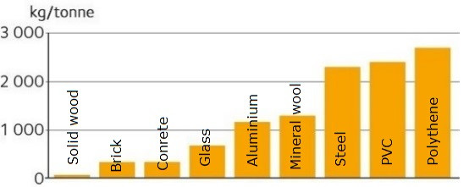

**Abb. 1.50. Kohlenstoffemission bei der Herstellung von Baumaterialien** 15

Derzeit werden neue Standards erstellt, um die Umweltauswirkungen eines Gebäudes zu bewerten. Die Standards für Lebenszyklusanalysen ISO 14040, ISO 14044 und ISO 14025 beschreiben, wie die Ergebnisse der Lebenszyklusanalyse in eine Umweltproduktdeklaration übertragen werden.

Die Produktgruppenregeln (PCR, engl. Product Category Rules), die festlegen, wie eine Umweltproduktdeklaration erstellt werden soll, sind in EN 15804 für Bauprodukte geregelt. EN 15978 legt die Berechnungsmethode basierend auf einer Lebenszyklusanalyse fest, mit der die Umweltleistung des gesamten Gebäudes bewertet wird.

Ökologisches Bauen ist definiert als die Praxis, die Effizienz der Ressourcennutzung für ein Gebäude zu erhöhen und gleichzeitig die Auswirkungen von Gebäuden auf die menschliche Gesundheit und die Umwelt zu verringern - durch bessere Standortwahl, Design, Materialauswahl, Bau, Betrieb, Wartung und Beseitigung - über den gesamten Lebenszyklus des Gebäudes.

## 2.5. Übersicht über geleimte Holzwerkstoffe

Holzwerkstoffe werden in zwei Hauptgruppen unterteilt:

* Massivholzprodukte
* Holzwerkstoffe.

Massivholzprodukte bestehen aus Rundholz, das in Längs- oder Querrichtung unterteilt ist. Holzplatten werden durch Schälen und Zerkleinern von Vollholz und das Zusammenführen von zerkleinerten Holzelementen mit Klebstoffen hergestellt. Als Bindungselemente können die holzeigenen Bindungskräfte oder zusätzliche Klebstoffe dienen. Um verschiedene Eigenschaften zu verbessern, können Brandschutzprodukte, Schutzmittel gegen die Auswirkungen hoher Luftfeuchtigkeit oder Produkte zur Verbesserung spezieller Eigenschaften hinzugefügt werden (Abb. 1.51.).

Zusammensetzung von

Holzwerkstoffen

Holz oder andere Holzmaterialien wie Stroh, Schilf

Klebstoffe

* synthetische Klebstoffe Harnstoff(Formaldehydharz); Phenolformaldehydharz; Isocyanatklebstoffe
* mineralische Klebstoffe;
* Klebstoff aus Holzbestandteilen (Lignin, Tannine usw.)

Zusatzstoffe

* Wachs
* Holzschutzmittel zum Schutz vor dem Entflammen
* andere Zusatzstoffe (Farben usw.)

**Abb. 1.51. Zusammensetzung der Bestandteile von Holzwerkstoffen.**

Unterschiedliche Holzwerkstoffe stellen unterschiedliche Anforderungen an die Holzqualität (Abb. 1.52.). Die Anforderungen an die Holzqualität steigen mit abnehmendem Zerkleinerungsgrad. Bei geleimtem Vollholz und geleimtem Sperrholz sind sie deutlich höher als bei Partikel- und Faserplatten.

Holzwerkstoffe

Materialien aus

Massivholz

* Brettschichtholz (BSH)
* Brettsperrholz (BSP)
* Massivholzplatten

Materialien aus Furnieren

* Sperrholz
* Furnierschichtholz (FSH)
* Furnierstreifen-holz

Materialien aus Spänen

* Holzspanplatte
* Grobspanplatte (OSB)
* Scrimber;  
  Spanstreifenholz (LSL)

Kombinierte Materialien

* I-Träger
* Holzbauplatte
* Leichte stabilisierte Tischlerplatten

Materialien aus Fasern

* Holzfaserdämmplatten
* Mitteldichte Holzfaserplatten (MDF)
* Hochdichte Holzfaserplatten (HDF)

**Abb. 1.52. Klassifizierung von Holzwerkstoffen** (Kruse K. und Venschott D., 2001)

### 2.5.1. Holzwerkstoffe aus Schnittholz

Zur Herstellung von verleimten Holzbaustoffen wird das Holz zunächst in unterschiedlich große Bauelemente unterteilt.

Massivholzprodukte wurden ab Ende der 1980er Jahre in großem Umfang eingesetzt. Die treibende Kraft hinter dieser Entwicklung war die wachsende Nachfrage nach Holz als ökologischem Baustoff. Die Klassifizierung von Bauprodukten auf Massivholzbasis ist in Abbildung 1.53 dargestellt.

Erzeugnisse aus Schnittholz

Plattenart

* Einschichtig
* Mehrschichtig

Schnittholzart

* Geklebtes Massivholz
* Geklebte Holzlamellen

Verbindungstyp

* Balken mit Löchern
* Kombiniert mit Schall- oder Wärmedämmung

**Abb. 1.53. Klassifizierung von Baustoffen auf Massivholzbasis.**

Abhängig von der Größe der Bauelemente ändern sich die Eigenschaften der hergestellten Materialien erheblich (Abb. 1.54.). Die Eigenschaften von verleimten Holzbaustoffen können je nach Struktur über einen sehr großen Bereich variieren. Im Vergleich zu Massivholz haben diese Materialien eine größere verfügbare Länge und eine höhere Formstabilität (keine Risse oder Verformungen aufgrund von Änderungen der Luftfeuchtigkeit).

|  |  |  |
| --- | --- | --- |
| Eigenschaft / Typische | Massivholz | verleimte Holzwerkstoffe |
| Stärke |  | |
| Wärmedämmung |  | |
| Oberflächenqualität |  | |
| Homogenität |  | |
| Isotropie |  | |
| Energieverbrauch |  | |
| Umweltbelastung |  | |

**Abb. 1.54. Einfluss der Größe von Strukturelementen auf die Materialeigenschaften von verleimten Holzbauprodukten (vom Schnittholz bis zur Holzfaserplatte)** (Feller 1999).

In dieser Lerneinheit werden einige Beispiele von verleimten Bauelementen aus Massivholz betrachtet, deren Verwendung wird in anderen Lerneinheiten erörtert. In Lerneinheit 2 werden Bauplatten oder Brettsperrholz (CLT) dargestellt. Diese Platten können ohne Klebstoff hergestellt werden - durch Nageln oder Dübeln, sie gelten nicht als klassische CLT-Platten (Abb. 1.55. A und B).

|  |  |  |
| --- | --- | --- |
|  |  | http://media.treehugger.com/assets/images/2011/11/iclt_section.jpg.650x0_q70_crop-smart.jpg |
| A (Gong M.) | B (Gong M.) | C**[[15]](#footnote-16)** |

**Abb. 1.55. Leimfreie Schichtholzplatten: A) genagelt; B) gedübelt; C) eigenbeansprucht.**

Bei einer anderen Art von Massivholzplatte ohne Leim, wurde die Quellkraft von Holz wissenschaftlich bestätigt. Für diesen Plattentyp wurde derzeit keine praktische Anwendung gefunden (Abb. 1.55.C). Bei der Bildung von geklebten Trägern werden alle Schichten mit den Jahrringen in eine Richtung ausgerichtet, mit Ausnahme der letzten, die in die entgegengesetzte Richtung gedreht wird. Bei der Herstellung von einschichtigen Massivholzplatten muss die Richtung der Jahrringe der einzelnen Bretter beachtet werden (Abb.1.56.), um die Stabilität der Plattenform zu gewährleisten.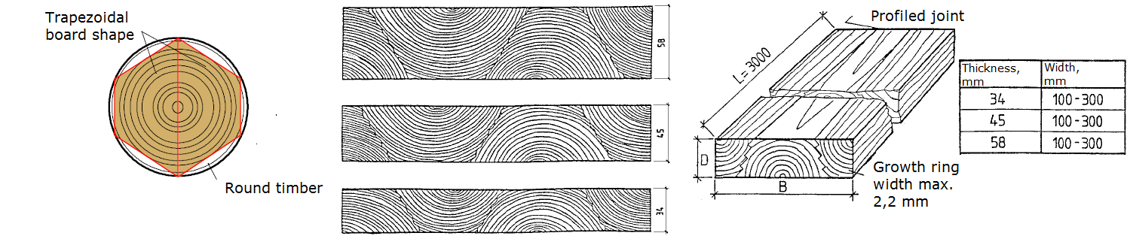

**Abb. 1.56. Verwendung von trapezförmigen Brettern in geformten Massivholzplatten**

Balkenelemente wurden bisher sehr häufig in Baukonstruktionen eingesetzt. Diese Bauelemente können ähnlich wie die oben diskutierten Holzbauplatten geklebt, genagelt und sogar geschraubt werden. Balken mit Löchern in der Mitte des Balkens können aus Rundholz mit geringem Durchmesser hergestellt werden (Abb. 1.57.). Manchmal sind die Löcher mit Sand gefüllt, um die Schalldämmung zu verbessern, oder mit Dämmstoffen - Holzfasermaterialien, um die Wärmedämmung zu verbessern.

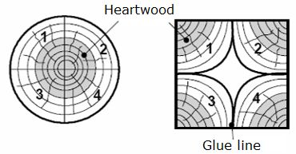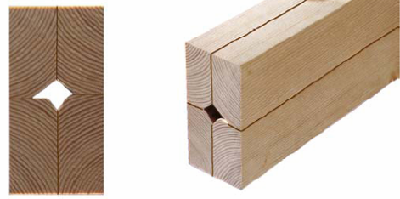

**Abb. 1.57. Rundholz mit geringem Durchmesser für die Balkenherstellung[[16]](#footnote-17)**

Aus technischer Sicht wird Rundholz in 4 Segmente unterteilt und vor dem Verbinden mit Klebstoff werden die Kontaktflächen vorbereitet.

Man erhält einen Balken mit optimal rechteckigem Querschnitt. Voraussetzungen für die Erstellung dieser Materialien:

* Holz von hoher Qualität und Festigkeit muss in den äußeren Schichten verwendet werden.
* Eine Keilzinkenverbindung wird verwendet, um einzelne Elemente in der Länge zu verbinden. Klebeverbindungen sind an einigen Stellen zulässig.
* ungerade Schichten bilden sich symmetrisch zur mittig-neutralen Achse des Materials,
* Die Position der Wachstumsringe in den Klebeschichten muss ausgeglichen werden.

### 2.5.2. Holzwerkstoffplatten

Zu den Vorteilen von Holzwerkstoffplatten gehören:

* sehr große und variable Größen (insbesondere in der Länge) sind möglich;
* Formstabilität, keine Verformung durch Änderungen der relativen Luftfeuchtigkeit;
* höhere Festigkeit als Massivholz mit Holzfehlern;
* Je nach Verwendungsart gibt es Materialien mit geeigneter Dichte und spezifischem Gewicht (Abb. 1.58.).

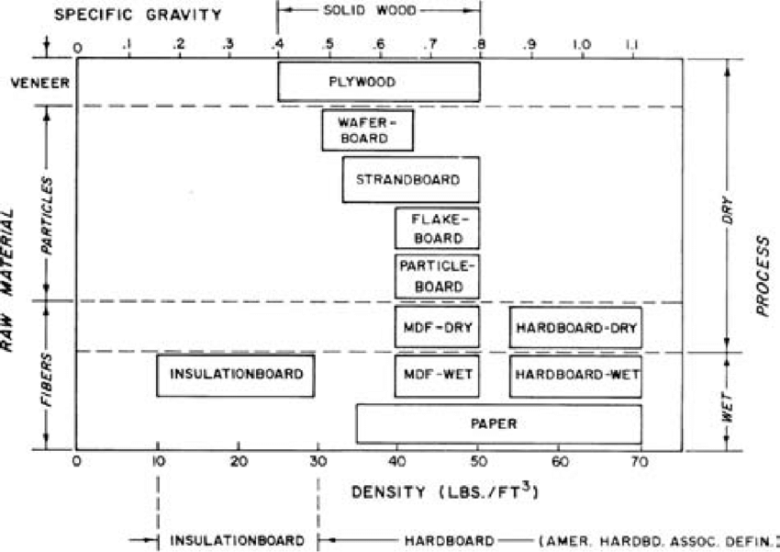

**Abb. 1.58. Klassifizierung von Holzwerkstoffen nach Dichte und spezifischem Gewicht** (Wood Hanbook, 2010)

Folgend werden einige Werkstoffe auf Holzbasis mit jeweils einer kurzen Beschreibung aufgelistet.

### 2.5.2.1. Holzwerkstoffe auf Furnierbasis

Baustoffe auf Furnierbasis sind die ältesten Materialien für geleimte Baukonstruktionen. Zum Beispiel Sperrholz, bei dem die Schichten angrenzender Furniere senkrecht zueinander ausgerichtet sind (Abb. 1.59.A), dabei handelt es sich um eine sehr bekannte Bauplatte.

Sperrholz wird hergestellt, indem dünne Platten aus abgezogenen Furnieren zusammengeklebt werden. Die Dicke einer einzelnen Platte beträgt 0,2 bis 3,2 mm und eine ungerade Anzahl von Lagen (mindestens drei). Beim Kleben wird normalerweise ein wetterbeständiger Phenolharzklebstoff verwendet. Die Stärke (nominal) von Sperrholz reicht von 4 bis 30, manchmal bis 50 mm. Basis-Sperrholz kann in drei Hauptkategorien unterteilt werden: Birkensperrholz (Dichte ~ 680 kg m-3), gemischtes Sperrholz (Dichte ~ 620 kg m-3) und Weichholzsperrholz (Dichte 460 bis 520 kg m-3). Bakelit®-Sperrholz (Abb. 1.59.C) wird mit Furnieren verklebt, die zuvor mit Phenolharz (Bakelit) imprägniert wurden. Dieses Sperrholz wird verwendet, wenn Plattenmaterialien eine erhöhte Abriebfestigkeit und Härte der Oberfläche sowie eine hohe Beständigkeit gegen verschiedene Chemikalien aufweisen müssen.

|  |  |  |  |
| --- | --- | --- | --- |
|  |  | Att&emacr;lu rezult&amacr;ti vaic&amacr;jumam “resin impregnated plywood” |  |
| A | B | C | D |

**Abb. 1.59. Arten von Furnierbaustoffen:** A) Sperrholz[[17]](#footnote-18); B) Furnierschichtholz [[18]](#footnote-19); C) Bakelit-Sperrholz; D) Umweltfreundliches Sperrholz19.

**Gemischtes Sperrholz ist allgemeines Mehrzweck-Sperrholz. Sie werden beispielsweise als Grundplatten und Betongussformen für nachgelagerte Produkte und Spezial-Sperrholz verwendet. Da die Oberfläche von Mischsperrholz immer aus Birke besteht, gehören sie zu den gleichen Qualitätsklassen wie Birkensperrholz.**

**Sperrholz aus Nadelholz wird insbesondere im Bauwesen eingesetzt, beispielsweise für Dachkonstruktionen und Innenverkleidungen. Sie bestehen meist aus Fichte.**

**Die Wahl der Qualitätsklasse für Sperrholz mit Birkenfurnieroberfläche je nach Anwendung (in Klammern die andere allgemein verwendete Qualitätsklasse):**

* A (E) - einwandfreie Sonderqualität (nur in begrenztem Umfang verfügbar).
* B (I) - lackierte oder gewachste Oberfläche.
* S (II) - lackierbare Oberflächen.
* BB (III) - normale Qualität, z. B. unter Abdeckungen, die häufigste Qualität in Bauwerken.
* WG (IV) - für weniger anspruchsvolle Anwendungen; eine Qualität, die nicht repariert werden kann

Spezial-Sperrholz ist hauptsächlich Basis-Sperrholz, das für einen bestimmten Zweck in Standardabmessungen hergestellt und je nach Anwendung unterschiedlich beschichtet wird. Mit Folie (dunkelbraun, Sonderfarben) beschichtetes Sperrholz wird am häufigsten für Außenbedingungen verwendet.

Die Eigenschaften von Baustoffen auf Furnierbasis werden maßgeblich von der Stärke, Dichte und dem Klebstoffverbrauch beeinflusst. Und Klebstoff war in letzter Zeit eines der bedeutendsten Probleme, insbesondere in Bezug auf seine Umweltauswirkungen. Daher hat der Sperrholzhersteller *JSC Latvijas Finieris* zusammen mit *Stora Enso* die nächsten Schritte unternommen, um Phenol – bei Harzen in Sperrholz verwendet - durch Lignin zu ersetzen. Dieser neue Klebstoff auf Lignin-Basis reduziert den CO2-Fußabdruck von Sperrholzprodukten von der Produktion bis zur endgültigen Endanwendung erheblich, ohne die technische Leistung zu beeinträchtigen. Ein neues Produkt ist unter der Marke Riga *ECOlogical* bekannt[[19]](#footnote-20)(Abb. 1.59.D.).

**Als Baumaterial kann Sperrholz verwendet werden für:**

* Dachunterkonstruktionen
* Unterbodenverkleidung
* Versteifung der Verkleidung für Wand- und tragende Strukturen
* Innenverkleidung
* Balkonböden
* Gerüstplattformen
* Betongussformen
* Baustellenzäune [[20]](#footnote-21)

In den letzten Jahren wird beim Bau zunehmend Furnierschichtholz (laminated veneer lumber - LVL) (Abb. 1.59.B), EN 14374, bei dem die angrenzenden Furnierschichten in eine Richtung ausgerichtet sind, und Parallams (Holzwerkstoff aus Schälfurnier) verwendet. In Abbildung 1.60 ist eine Klassifizierung von Materialien auf Furnierbasis dargestellt.

Baustoffe auf Furnierbasis

Verdichtet / Nicht verdichtet

• Sperrholz (NV)

• Furnierschichtholz (NV)

• Bakelit-Sperrholz (V)

Furnierart

• Vollfurnierplatte (Sperrholz, LVL)

• Furnierstreifen (Parallam)

Ausrichtung der Furniere

* 90° zueinander (Sperrholz)
* Parallele Fasern (LVL)
* Verschiedene Möglichkeiten (Spezial-Sperrholz)

**Abb. 1.60. Baustoffe auf Furnierbasis.**

Furnierschichtholz (LVL) wird in Faserrichtung geklebt (meistens aus Furnieren von Weichholz geschält mit einer Stärke von bis zu ~3mm). Zum Teil sind einige Lagen senkrecht ausgerichtet, um die Festigkeit senkrecht zur Richtung der Außenschichtfasern zu erhöhen. Diese Art von Platten wird von einem sehr bekannten Unternehmen mit der Marke KERTO produziert[[21]](#footnote-22),

Die Produktion von LVL wird in diesem [video](https://www.youtube.com/watch?v=qNMCu4MMx_0&feature=emb_logo) gezeigt. LVL-Hersteller *MetsäWood* für die Plattenproduktion (Kapitel 2.5.5.2).

### 2.5.2.2. Holzspanwerkstoffe

Holzspanwerkstoffe (Abb.1.61.) sind derzeit die weltweit dominierenden Holzleimbauwerkstoffe. Spanplatten werden durch Verdichten von Holzspänen mit Klebstoff hergestellt. Bei flachgepressten Spanplatten sind die Späne hauptsächlich parallel zur Oberfläche. Die Späne in der Oberflächenschicht sind dünner als in der mittleren Schicht, sodass die Oberfläche der Spanplatte dichter und kompakter als die Mitte ist. Aufgrund der Herstellungsmethode hat es die folgenden Vorteile:

* keine Maserrichtung
* Spanplatten sind gleichmäßig und haben in verschiedenen Richtungen den gleichen Festigkeitsgrad
* die Dynamik der Platte in Richtung der flachen Fläche ist gering

Die Dichte der Spanplatten variiert zwischen 650 und 750 kg m-3 und ist daher erheblich schwerer als gesägte Nadelhölzer. Standard-Spanplatten sind unbeschichtete Spanplatten, die für den Bau bestimmt sind.

|  |  |  |  |
| --- | --- | --- | --- |
| Skaidu plātne P2 - Skaidu plātne P2 - Skaidu plātne - Kronobuild - Produkti  - Kronospan | Particleboard P5 - Particleboard P5 - Particleboard - Kronobuild - Products  - Kronospan - Leading manufacturer of wood-based panels | Fire Retardant Particleboard - Fire Retardant Particleboard - Particleboard  - Kronobuild - Products - Kronospan - Leading manufacturer of wood-based  panels | OSB - Kronobuild - Produkti - Kronospan |
| A | B | C | D |

**Abb. 1.61. Holzspanplatten: A, B, C - Spanplatten; B - OSB**

Spanplatten zur Verwendung im Bauwesen werden in folgende Gruppen eingeteilt (EN 312):

* Typ P1 - Platten für allgemeine Zwecke zur Verwendung im Trockenbereich.
* Typ P2 - Platten für Inneneinrichtungen (einschließlich Möbel) zur Verwendung im Trockenbereich (Abb. 1.61.A).
* Typ P3 - Platten für nicht tragende Zwecke zur Verwendung im Feuchtbereich.
* Typ P4 - Platten für tragende Zwecke zur Verwendung im Trockenbereich.
* Typ P5 - Platten für tragende Zwecke zur Verwendung im Feuchtbereich (Abb.1.61.B).
* Typ P6 - Hoch belastbare Platten für tragende Zwecke zur Verwendung im Trockenbereich.
* Typ P7 - Hoch belastbare Platten für tragende Zwecke zur Verwendung im Feuchtbereich

Die Grobspanplatte (OSB-Platte) (Abb.1.62.) ist ein Holzwerkstoff, bei dem lange Holzspäne mit einem Kunstharzkleber miteinander verbunden werden. OSB besteht normalerweise aus drei Schichten, wobei die Späne der beiden äußeren Schichten in einer bestimmten Richtung ausgerichtet sind, üblicherweise in Längsrichtung der Platte. Die Stärke von OSB beruht hauptsächlich auf der durchgehenden Holzfaser, der Verflechtung langer Späne und dem Grad der Spanorientierung in den Oberflächenschichten[[22]](#footnote-23)

OSB (gemäß EN 300) ist unterteilt in:

* Typ OSB/1 - Nicht tragende Platten für allgemeine Zwecke und Platten für Inneneinrichtungen zur Verwendung im Trockenbereich
* Typ OSB/2 - Platten für tragende Zwecke zur Verwendung im Trockenbereich
* Typ OSB/3 - Platten für tragende Zwecke zur Verwendung im Feuchtbereich.
* Typ OSB/4 - Hochbelastbare Platten für tragende Zwecke zur Verwendung im Feuchtbereich.

Einige andere Produkte wie Fibrolit® bestehen aus langen Spänen, die sich mit einer Verbindung aus Zement zusammensetzen (Abb. 1.62.).

|  |  |  |
| --- | --- | --- |
| https://media.voog.com/0000/0039/1555/photos/Biezumi.jpg | https://media.voog.com/0000/0039/1555/photos/galerija_konstruktivo_5977_large.jpg | https://media.voog.com/0000/0039/1555/photos/Virtuve_2_block.jpg |
| A | B | C |

**Abb. 1.62. Fibrolith:** A) Fibrolith; B) Isolierung; C-Design-Elemente

Dieses Material eignet sich sehr gut zur Schalldämmung und Dämpfung von unerwünschten Geräuschen, abgehängten Deckenkonstruktionen und Wandverkleidungen. Wie auch bei den verlorenen Schalungssystemen, als Lösung im Holzrahmenbau zur Reduzierung von Wärmeverlusten und zur Gewährleistung eines optimalen Raumklimas - Wärmedämmung, Erhöhung der Wärmedämmeigenschaften. Es ist erhältlich als 2400x600 mm Platte mit einer Stärke von 25, 50, 75 oder 100 mm.

Auf dem Markt gibt es auch eine zementgebundene Spanplatte (Abb. 1.63.), die sowohl für die Innen- als auch Außenanwendung geeignet ist und bei Feuchtigkeit eine sehr hohe Leistung und eine hohe Feuerbeständigkeit aufweist.

|  |  |
| --- | --- |
| http://www.euroform.co.uk/wp-content/uploads/2019/04/versapanel-close-up-3.jpg A | http://www.euroform.co.uk/wp-content/uploads/2019/05/Trespa-Image-3.jpg B |

**Abb. 1.63. Zementgebundene Spanplatte:** A) Material; B) Anwendung;[[23]](#footnote-24)

Dieser unbehandelte Zustand ist wetterbeständig und verschlechtert sich bei dauerhafter Aussetzung nicht wesentlich, selbst wenn er Frost-/ Tauwetterbedingungen ausgesetzt ist. Im Allgemeinen wird jedoch eine Oberflächenbehandlung wie ein Entlüftungsmembran für äußere Anwendungen empfohlen. Erhältlich als 2400x1200 mm Platten mit einer Stärke von 10 oder 12 mm.

### 2.5.2.3. Holzwerkstoffe auf Faserbasis

Holzfaserplatten bestehen aus Holzfasern, die durch Wärmeeinwirkung miteinander verbunden werden. Leim und andere Zusatzstoffe (weniger als 1%) können verwendet werden, um die Eigenschaften der Platte zu verbessern und Unterschiede bei Rohstoffen und Herstellungsverfahren auszugleichen. Paraffin wird normalerweise als wasserabweisender Klebstoff verwendet. Stärke, Kunstharz und Härteöl werden als Bindemittel verwendet, um die Festigkeit zu verbessern. Durch Erhöhen des Harzes und des Wachses in porösen Holzfaserplatten ist es möglich, seine Wetterbeständigkeitseigenschaften zu verbessern. Auf diese Weise behandelte Platten eignen sich besonders als Windschutzmaterial (Stärke 12 und 25 mm) für holzgerahmte Außenwände.

Standard-Holzfaserplatten können in zwei Hauptkategorien unterteilt werden:

* porös (zur Wärmedämmung) (Abb. 1.64.A)
* hart (MDF, HDF - für Fußböden usw.) (Abb. 1.64.B)

|  |  |
| --- | --- |
| https://www.steico.com/fileadmin/_processed_/csm_STEICOflex_pu_ae7380c136.jpg A | Vidēja blīvuma kokšķiedru plātne (MDF) B |

**Abb. 1.64. Holzfaserwerkstoffe:** A) Isolierung[[24]](#footnote-25); B) MDF[[25]](#footnote-26)

Für spezielle Anforderungen (Dächer, Wände) wird eine Vielzahl von Faserplatten mit einer Dichte von bis zu 350 kg m-3 hergestellt. Dämmplatten mit sehr geringer Dichte (bis zu 150 kg m-3) sind unter Anwendung der Holzfaserplatten-Produktionstechnologie erhältlich[[26]](#footnote-27).

### 2.5.3. Eigenschaften von Holzwerkstoffen (eine Auswahl)

Die physikalisch-mechanischen Eigenschaften von Holzwerkstoffen sind unterschiedlich, z.B. ist der FG bei gleicher relativer Luftfeuchtigkeit niedriger (Tabelle 1.20.).

Tabelle 1.20.  
Feuchtigkeitsgehalt von geleimten Holzwerkstoffen (Temp. 20°C, rel. Luftfeuchtigkeit 65%)

|  |  |
| --- | --- |
| Holzwerkstoff | Feuchtigkeitsgehalt, % |
| Sperrholz | 8 to 10 |
| Spanplatte (durch Flachpresse gepresst) | 94 |
| Spanplatte (gepresst durch Strangpresse) | 94 |
| HDF | 53 |
| MDF | 94 |

Bei Holzwerkstoffen ist die Quellung in Pressrichtung (Stärke) deutlich höher als bei Massivholz, wo sie senkrecht zur Faserrichtung verläuft. Dies hängt von der Qualität des Klebstoffs und der Menge an Feuchtigkeit sowie dem Wasserschutz ab. Das ist die sogenannte Kompression verdichteter Partikel. Wenn sich die Luftfeuchtigkeit ändert, treten Spannungen und Verformungen zusammen mit einer Schwellung in Stärke und Länge auf, insofern die geklebten Holzbaustoffe unter verschiedenen Bedingungen aushärten (wenn eine Seite feuchter und die andere trockener ist). Der Grund dafür ist die unterschiedliche Gleichgewichtsfeuchtigkeit und damit entstehen unterschiedliche Schichten zum Zeitpunkt der Herstellung der Platten. Dieses Problem tritt insbesondere bei asymmetrischen Plattenkonstruktionen wie Laminatböden auf. Mit zunehmender Dichte nehmen Stärke, Schallausbreitungsgeschwindigkeit und Wärmeleitfähigkeit zu. Mit zunehmender Dichte der äußeren Schichten nimmt die Oberflächenqualität zu. Die Dichte und einige mechanische Eigenschaften der oben genannten Materialien sind in Tabelle 1.21 angeführt.

Tabelle 1.21.  
Eigenschaften von geleimten Holzbaustoffen

|  |  |  |  |  |  |  |  |  |
| --- | --- | --- | --- | --- | --- | --- | --- | --- |
| Eigenschaft | Massiv-holz | Sperrholz | Furnierschicht-holz | OSB | Flachpress-platte | MDF | Spanstreifenholz | Furnierstreifenholz |
| Dichte,  kg m-3 | 450 | 500-600 | 660-700 | 660-700 | 680-700 | 760-790 | 650 | 660 |
| E-Modul, | - | - | - | - | 2600-3200 | 4000-4500 | 12000 | 14000-15500 |
| parallel | 5000-7000 | 12000 | 13000-16000 | 7000 | - | - | - | - |
| aufrecht | 1000-3000 | 7000 | - | 1850 | - | - | - | - |
| Biegefestigkeit, N mm-2 | - | - | - | - | 20-22 | 33-38 | - | - |
| parallel | 30-50 | 80 | - | 36 | - |  | - | 60-65 |
| aufrecht | 10-30 | 40 | - | 20-25 | - | - |  | - |
| Schubmodul  N mm-2 | - mm -2 | - | - | - | - | - | - | - |
| flach | 200 | - | 500 | 300 | 100-180 | 100-200 | - | 700-800 |
| quer | 600-700 | - | 500 | 1100 | 1000-1500 | 600-1000 | 2300 | - |

### 2.5.4. Kombinierte Holzwerkstoffe

Heutzutage werden spezielle Materialien immer wichtiger: Balken, Gussformen aus Holz und geleimte Holzwerkstoffe aus unterschiedlichen Kombinationen (Abb. 1.65.).

Kombinierte Holzwerkstoffe

Mittlere Schicht aus Massivholz

Mittlere Schicht aus Spanplatte

Mittlere Schicht aus Holzzellstoff

Mittlere Schicht aus Schaumstoff

**Abb. 1.65. Klassifizierung von kombinierten Holzwerkstoffen.**

### 2.5.4.1 I-Balken

Balken- und Säulenbauelemente - Balken vom Typ I - haben weltweit große Beliebtheit erlangt (Abb. 1.66.).



**Abb. 1.66. I-Balken mit OSB-Mittelsteg und Massivholzgurten**[[27]](#footnote-28)

Die Träger bestehen aus Platten (oben und unten in horizontaler Richtung), die üblicherweise Bauholz, Langfaserfurnierplatten oder Furnierschichtholz sind. Sperrholz oder OSB wird oft verwendet, um den Mittelsteg zu erstellen (vertikale Richtung). Mehr über I-Balken finden Sie in LU2.

### 2.5.4.2. Isolierte Bauplatten

In Anbetracht des Tempos der Bauentwicklung und der technologischen Möglichkeiten wurde eine Bauplattenlösung entwickelt (Abb. 1.67.), dessen mittlere Schicht aus Expandierter Polystyrol-Hartschaum bzw. Styropor (EPS), extrudiertes Polystyrol (XPS), Polyisocyanat-Schaum, Polyurethanschaum, Holzzellmaterial oder composite honeycomb (Verbund aus Wabenstruktur). Durch gegenseitiges Verkleben der mittleren oder Wärmedämmschicht mit OSB entsteht eine isolierte Bauplatte oder SIP ([Structural Insulated Panel](https://www.youtube.com/watch?v=P4p_wDk-fcQ&feature=emb_logo)).



**Abb. 1.67. Isolierte Bauplatte SIP** [[28]](#footnote-29)

### 2.5.4.3. Wabenplatte

Die [Honeycomb](https://www.youtube.com/watch?v=pqI4PuDTxEw)-Füllung ist das vielversprechendste Material für die Herstellung ultraleichter und langlebiger Strukturen für verschiedene Zwecke. Der Wabenkern ist eine zelluläre Struktur und die Zellen haben die Form von Bienenwaben. Eines der Anwendungsmöglichkeiten - Türkonstruktionen (Abb. 1.68.).

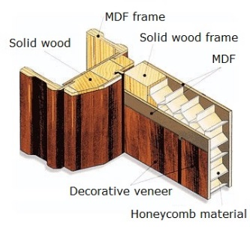

**Abb. 1.68. Wabenmaterial als Innentürfüller[[29]](#footnote-30)**

### 2.5.4.4. DendroLight

*DendrolLight* Türrohling ist ein neues Konzept in der Türindustrie. Es besteht aus dem einzigartigen DendroLight-Kernmaterial, das zwischen zwei HDF-Deckschichten eingelegt und mit dicken MDF-Rohlingen (HDF) eingefasst ist (Abb. 1.69.). Das Kernmaterial bietet ein geringeres Gewicht und eine bessere Qualität - die wichtigsten Eigenschaften für Türhersteller.

|  |  |
| --- | --- |
| DendroLight Door Blank - MaterialDistrict A[[30]](#footnote-31) | Dendrolight Latvija" saņem aizdevumu B[[31]](#footnote-32) |

**Abb. 1.69. DendroLight® Türplatte:** A- Türrohling; B- Anwendung.

Der DendroLight-Baustein (Abb.1.70.) ist ein verbessertes und neues Baumaterial. Es ist leicht, stark, naturbelassen und anwenderfreundlich. Es besteht aus einem DendroLight-Zellmaterialblock, der zwischen Massivholz- oder Sperrholzdeckschichten eingelegt ist.

Weitere Informationen zu Dendrolight-Bausteinen finden Sie in diesem [Video](https://www.youtube.com/watch?v=DUe42gJ8gzU).

[DendroLight Bausteine](https://www.youtube.com/watch?v=pxg2RTF7XJc&t=6s) (Abb. 1.70.) sind eine gute Wahl für Verkürzung der Bauzeit geringere Arbeitskosten. Die Vorteile des Materials sind ein geringes Gewicht (~ 330 kg m-3), eine hohe Festigkeit, gute Wärme- und Schalldämmung und es ist leicht tragbar.

Die Plattenlänge kann bis zu 10 m betragen, die Plattenbreite bis zu 1300 mm. Die Plattendicke wird durch die erforderliche strukturelle Festigkeit und die gewünschten thermischen Eigenschaften wie den Wärmedurchgangskoeffizienten (U-Wert) bestimmt.

|  |  |
| --- | --- |
| WOO205-1 A[[32]](#footnote-33) | Dendrolight Latvija - lightweight wood panels, door blanks and building  systems B[[33]](#footnote-34) |

**Abb. 1.70. DendroLight® Baustein:** A- Baustein; B- Anwendung.

### 2.5.4.5. Holz-Kunststoff-Verbundwerkstoffe

[Holz-Kunststoff-Verbundwerkstoffe](https://www.youtube.com/watch?v=j5EE0s7zotE) (Wood plastic composites - WPC) sind Verbundwerkstoffe aus Holzfasern/Holzmehl und Thermoplasten wie Polyethylen (PE), Polypropylen (PP), Polyvinylchlorid (PVC) oder anderen. Holz-Kunststoff-Verbundwerkstoffe sind immer noch neue Materialien in Bezug auf die lange Geschichte des natürlichen Schnittholzes als Baumaterial. Die meisten physikalischen und mechanischen Eigenschaften von WPC hängen hauptsächlich von der Wechselwirkung zwischen Holz und thermoplastischem Material ab. Das Produkt kann als Belag (Abb. 1.71.), Holzverkleidung und in anderen Formen für weitere Anwendungen verwendet werden.

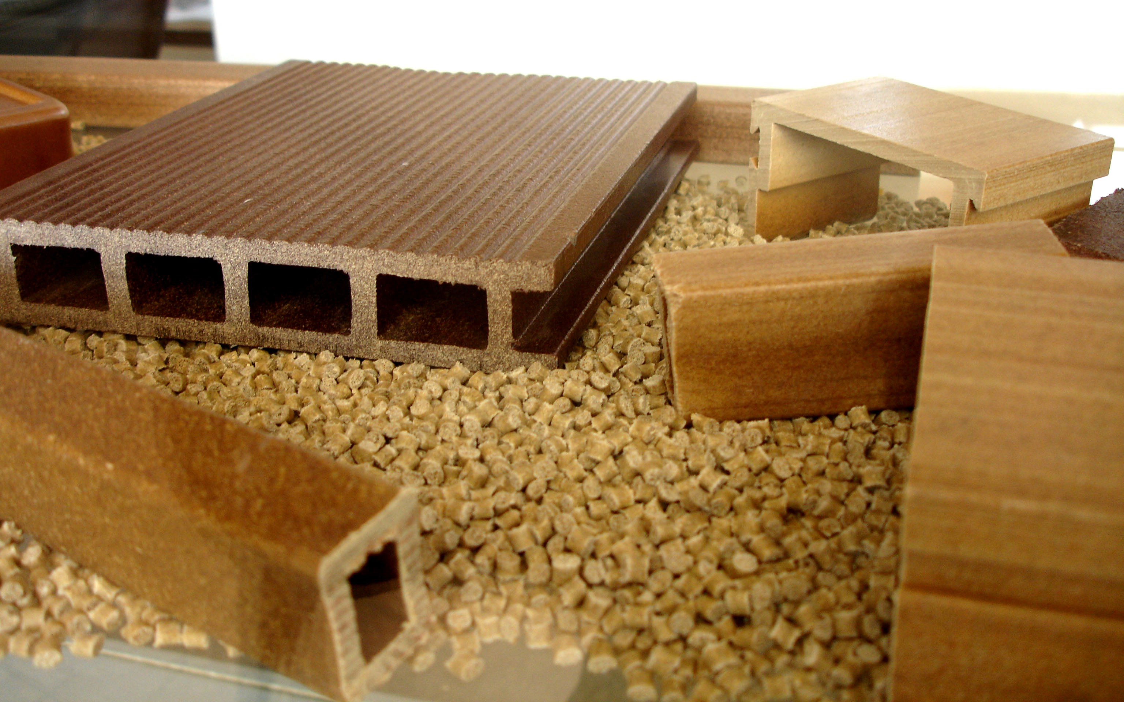

**Abb. 1.71. Holz-Kunststoff-Verbundwerkstoffe**[[34]](#footnote-35)

### 2.5.4.6. Brettschichtholz (BSH)

Brettschichtholz (BSH), zu dem Furnierschichtholz (LVL), Furnierstreifenholz (PSL), Spanstreifenholz (LSL) und Langspanholz (OSL) gehören, ist eine Familie von Holzwerkstoffen, die durch Schichten von getrockneten und sortierten Holzfurnieren, -strängen oder -flocken mit feuchtigkeitsbeständigem Klebstoff zu Materialblöcken, den sogenannten Barren, hergestellt werden. Sie werden anschließend in bestimmte Größen nachgesägt. Bei BSH-Barren verläuft die Maserung jeder Furnier- oder Flockenschicht hauptsächlich in die gleiche Richtung. Die resultierenden Produkte übertreffen herkömmliches Schnittholz in der Leistung, wenn sie entweder flächen- oder eckseitig belastet werden. BSH ist ein solides, hoch berechenbares und einheitliches Holzwerkstoffprodukt, das auf gleichbleibende Größen gesägt wird und praktisch frei von Querkrümmung und Rissen ist.

### 2.5.4.7. Furnierstreifenholz

[Furnierstreifenholz](https://www.youtube.com/watch?v=NlXbBRKAX9E) (PSL - Parallel Strand Lumber) wird aus Furnieren hergestellt, die in lange, parallel geformte Streifen geschnitten und mit einem Klebstoff miteinander verbunden werden, und bilden so das fertige Bauprofil. Wie Furnierschichtholz und Brettschichtholz wird dieses Produkt für Balken- und Binder-Anwendungen eingesetzt, bei denen eine hohe Biegefestigkeit erforderlich ist. PSL wird auch häufig als tragende Säule verwendet. Furnierstreifenholz (PSL), bekannt als Parallam (Abb. 1.72.A), ist ein Produkt, das aus Furnierstreifen mit einer Stärke von ca. 3 mm und einer Breite von 15 mm hergestellt wird. Das Verhältnis der PSL-Streifen von Länge zu Dicke beträgt etwa 300. Um die einzelnen Furnierstreifen zu verbinden, wird Phenolharz verwendet. Die Streifen können bis zu 2,6 m lang sein, dann werden ihre einzelnen Enden versetzt zusammengebündelt, wobei die Fasern primär parallel zur Hauptachse des Balkens ausgerichtet sind. Mit einer ununterbrochenen Presse werden die Furnierstreifen zu einem endlosen Balken gepresst. Furnierstreifenholz ist für die Verwendung in Bauten (Abb. 1.72.B) mit langen und freien Spannweiten ausgelegt. Um Komponenten mit großen Querschnitten zu erhalten, können PSL-Elemente miteinander verbunden werden.[[35]](#footnote-36)

|  |  |
| --- | --- |
| A[[36]](#footnote-37) | B[[37]](#footnote-38) |

**Abb. 1.72. Furnierstreifenholz** A- PSL Material; B- Anwendung.

### 2.5.4.8. Spanstreifenholz (LSL, Laminated Strand Lumber)

Spanstreifenholz, bekannt als [TimberStrand](https://www.youtube.com/watch?v=Dt9owR_CY4I&t=291s)® (Abb. 1.73.A) wird aus geflockten Holzspänen in einem Verhältnis von Länge zu Dicke von ca. 150 hergestellt. In Kombination mit einem Klebstoff werden die Späne zu einer großen Matte oder einem großen Block geformt und gepresst. LSL Balken wurden entwickelt, um die Einbauzeit zu verkürzen und eine Lösung aus einem Teil für eine Vielzahl von Wohnanwendungen (Abb. 1.73.B) in Fußböden und Dächern bereitzustellen.[[38]](#footnote-39)

|  |  |
| --- | --- |
| A[[39]](#footnote-40) | B[[40]](#footnote-41) |

**Abb. 1.73. Spanstreifenholz** A- LSL Material; B- Anwendung.

### 2.5.5. Bauplatten-Systeme

### 2.5.5.1. LIGNATUR

[Lignatur](https://www.youtube.com/watch?v=Xpz5z0A0b4Q) - ein Element, das die meisten Funktionen einer Decke und eines Daches in einem vereint (Abb. 1.74.). Ein Element, das auch bei einer größeren Spannweite keine Stützen benötigt, das Schall effektiv isoliert, die Raumakustik verbessert und strenge Brandschutzbestimmungen erfüllt. Die Abdeckbreite beträgt 1000 mm, die maximale Länge 16 m. Oberflächenelemente für Spannweiten bis zu 12 m können modifiziert werden, um vor direktem Brand zu schützen oder die Schalldämmung, Schallabsorption und Wärmeisolation zu verbessern. Die Standardhöhen der Platten sind: 90, 120, 140, 160, 180, 200, 220, 240, 280, 320, 360 mm.

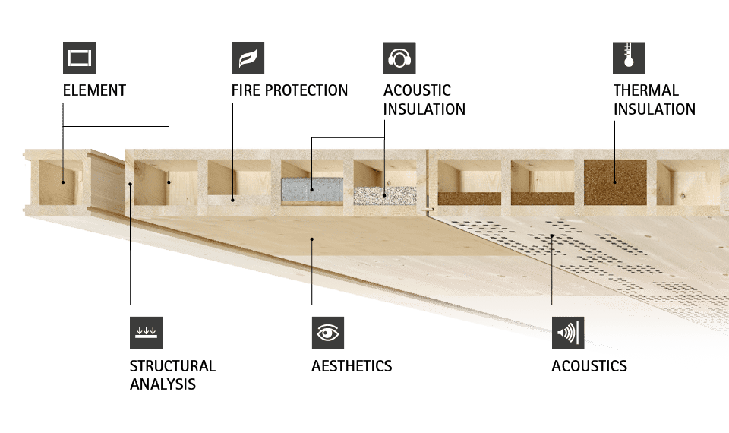

**Abb. 1.74. Lignatur Plattensystem**[[41]](#footnote-42)

### 2.5.5.2. Kerto® Ripa

Dieses System (Abb. 1.75.) ist ein von Metsä Wood entwickeltes vorgefertigtes System für Dach- und Bodenelemente in verbessertem Design. Basierend auf tragenden Komponenten und struktureller Verklebung von Kerto® LVL S-Beam & Kerto® LVL Q-Panel ermöglichen die Elemente sehr lange Spannweiten von bis zu 25 Metern, sodass in der Planung Säulen entfernt und die Konstruktionsflexibilität erhöht werden kann. Kurze Montagezeit - bis zu 1500m2 Witterungsschutz an einem Tag. Die [Kerto Ripa Rippen- und Kastenelemente](https://www.youtube.com/watch?v=5rqA-UjmpMw) sind fünfmal leichter als TT-Betonplatten. Kerto-Ripa Elemente können sowohl eine offene als auch eine geschlossene Struktur aufweisen und isoliert sein, um den spezifischen Anforderungen einzelner Gebäude gerecht zu werden.

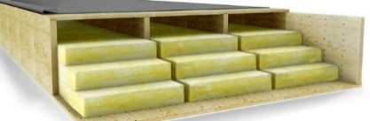

**Abb. 1.75. Kerto® Ripa Plattensystem**[[42]](#footnote-43)

### 2.5.5.3. LIGNO

Wand, Decke und Dach - [Lignotrend](https://www.youtube.com/watch?v=Mk4q2idOFko) ist der erste Hersteller von Brettsperrholzelementen, der eine vollständige Produktpalette für alle tragenden und isolierenden Komponenten entwickelt hat (Abb. 1.76.). Zertifizierte und technisch zugelassene Produkte gewährleisten die notwendige Sicherheit eines modernen Holzhauses.

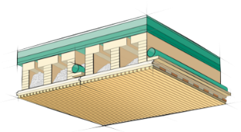

**Abb. 1.76. LIGNO Boxsysteme**[[43]](#footnote-44)

Dies ist Brettsperrholz mit Stegen als tragendes Kastenelement oder für ein breites Spektrum an Innenraum-Ausführungen.

### 2.5.5.4. KIELSTEG

[Kielsteg](https://www.youtube.com/watch?v=Xe1L5M8mI9M) (Abb. 1.77.) besteht aus einem Ober- und Untergurt aus Schnittholz sowie Stegen aus Sperrholz oder OSB. Die charakteristische Krümmung der Stege in Form eines Bootskieles gibt dem Bauelement seinen Namen. Ein Kielsteg-Element kann eine unterstützungsfreie Spannweite von bis zu 27 Metern ohne Standbalken tragen. Aus technischer Sicht beeindruckend und aus ästhetischer Sicht fantastisch.

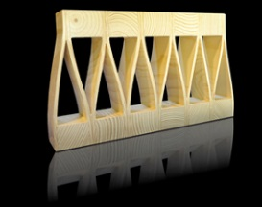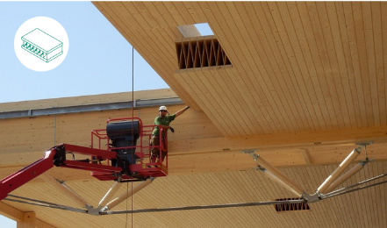

**Abb. 1.77. KEILSTEG Plattenelement[[44]](#footnote-45)**

# LITERATURVERZEICHNIS

1. EN 300:2006 Oriented Strand Boards (OSB) – Definitions, classification and specifications.
2. **EN 312:2010 Particleboards. Specifications.**
3. EN 316:2009 Wood fibre boards. Definition, classification and symbols.
4. EN 15804:2012+A1:2013 Sustainability of construction works. Environmental product declarations. Core rules for the product category of construction products.
5. EN 15978:2011 Sustainability of construction works. Assessment of environmental performance of buildings. Calculation method.
6. Gong M. Lumber-Based Mass Timber Products in Construction. Timber Buildings and Sustainability. DOI: 10.5772/intechopen.85808
7. ISO 14025:2006 Environmental labels and declarations — Type III environmental declarations — Principles and procedures.
8. ISO 14040:2006 Environmental management — Life cycle assessment — Principles and framework.
9. ISO 14044:2006 Environmental management — Life cycle assessment — Requirements and guidelines.
10. Kruse K., Venschott D. Eigenschaften und Einsatzpotentiale neuer Holzwerkstoffe im bauwessen, Institut für Holzphysik und mechanische Technologie des Holzes, 2001
11. Wood Handbook, Wood as an Engineering Material. Forest Products Laboratory. General Technical Report FPL-GTR-190. Forest Products Laboratory, USA, 2010., 508 p.

1. <https://www.swedishwood.com/wood-facts/about-wood/wood-and-the-environment/the-forest-and-sustainable-forestry/> [↑](#footnote-ref-2)
2. <https://www.swedishwood.com/sustainability/the-forest-and-the-climate/> [↑](#footnote-ref-3)
3. <https://www.forestindustries.fi/statistics/forest-resources-and-wood-raw-material/> [↑](#footnote-ref-4)
4. <https://www.climatechangepost.com/greece/forestry-and-peatlands/> [↑](#footnote-ref-5)
5. [https://www.zm.gov.lv/public/ck/files/ZM/mezhi/skaitlifakti\_ENG20.pdf](https://www.zm.gov.lv/public/ck/files/ZM/mezhi/skaitlifakti_ENG20.pdf" \t "_blank) [↑](#footnote-ref-6)
6. <http://www.fao.org/forestry/country/57478/en/esp/> [↑](#footnote-ref-7)
7. [www.fsc.org](http://www.fsc.org) [↑](#footnote-ref-8)
8. <https://www.pefc.org/> [↑](#footnote-ref-9)
9. [www.unece.org](http://www.unece.org) [↑](#footnote-ref-10)
10. (<https://ec.europa.eu/environment/forests/timber_regulation.htm>) [↑](#footnote-ref-11)
11. <https://civildigital.com/fiber-reinforced-concrete/> [↑](#footnote-ref-12)
12. [www.upb.lv](http://www.upb.lv) [↑](#footnote-ref-13)
13. [www.iktk.lv](http://www.iktk.lv) [↑](#footnote-ref-14)
14. <https://www.swedishwood.com/wood-facts/about-wood/wood-and-the-environment/wood-is-a-sustainable-construction-material/> [↑](#footnote-ref-15)
15. <http://www.treehugger.com/sustainable-product-design/interlocking-cross-laminated-timber-could-use-square-miles-beetle-killed-lumber.html> [↑](#footnote-ref-16)
16. 7.%20 Neue%20 Holzwerkstoffe%20S.7.1\_ 7.12.pdf [↑](#footnote-ref-17)
17. <https://www.finieris.com/en/products/plywood/raw-plywood/riga-ply> [↑](#footnote-ref-18)
18. <https://www.woodproducts.fi/metsa-wood-kertor-lvl-qp-beam> [↑](#footnote-ref-19)
19. <https://www.storaenso.com/en/newsroom/news/2020/6/developing-a-lignin-based-resin-for-plywood> [↑](#footnote-ref-20)
20. <https://www.woodproducts.fi/content/plywood> [↑](#footnote-ref-21)
21. <https://www.metsawood.com/global/Products/kerto/Pages/Kerto.aspx> [↑](#footnote-ref-22)
22. <https://europanels.org/the-wood-based-panel-industry/types-of-wood-based-panels-economic-impact/oriented-strand-board/> [↑](#footnote-ref-23)
23. <http://www.euroform.co.uk/> [↑](#footnote-ref-24)
24. <http://steico.eu/> [↑](#footnote-ref-25)
25. <https://lv.kronospan-express.com/lv> [↑](#footnote-ref-26)
26. <https://www.woodproducts.fi/content/wood-fibre-board> [↑](#footnote-ref-27)
27. <https://www.metsawood.com/global/Products/finnjoist/applications/Pages/default.aspx> [↑](#footnote-ref-28)
28. <https://www.sipsdirect.co.uk/>. [↑](#footnote-ref-29)
29. <http://www.honeycomb.lv/> [↑](#footnote-ref-30)
30. <https://materialdistrict.com/material/dendrolight-door-blank/> [↑](#footnote-ref-31)
31. <https://www.ventasbalss.lv/zinas/ekonomika/271-dendrolight-latvija-sanem-aizdevumu> [↑](#footnote-ref-32)
32. <https://materialdistrict.com/material/dendrolight-building-block-bb/> [↑](#footnote-ref-33)
33. <http://dendrolight.lv/en/products/building-systems/> [↑](#footnote-ref-34)
34. <https://www.aimplas.net/processing-and-prototyping/compounding/wood-plastic-composites/> [↑](#footnote-ref-35)
35. <https://www.dataholz.eu/en/building-materials/beams-columns/parallel-strand-lumber-psl.htm> [↑](#footnote-ref-36)
36. <https://www.weyerhaeuser.com/woodproducts/engineered-lumber/parallam-psl/> [↑](#footnote-ref-37)
37. <https://www.naturallywood.com/products/parallel-strand-lumber/> [↑](#footnote-ref-38)
38. <https://www.apawood.org/structural-composite-lumber> [↑](#footnote-ref-39)
39. <https://www.weyerhaeuser.com/woodproducts/engineered-lumber/timberstrand-lsl/timberstrand-lsl-beams/> [↑](#footnote-ref-40)
40. <https://www.weyerhaeuser.com/woodproducts/engineered-lumber/timberstrand-lsl/> [↑](#footnote-ref-41)
41. <https://www.lignatur.ch/en/product> [↑](#footnote-ref-42)
42. <https://www.metsawood.com/global/Products/kerto/applications/Pages/Wood-elements.aspx> [↑](#footnote-ref-43)
43. <https://www.lignotrend.de/home/> [↑](#footnote-ref-44)
44. http://www.kielsteg.at/was-ist-kielsteg/ [↑](#footnote-ref-45)